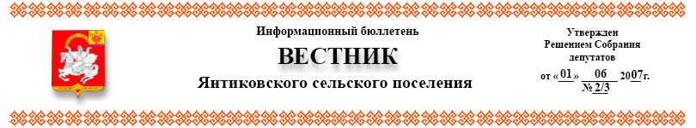
№ 57 | 28.11.2022г.
Прокуратура сообщает:

Прокурор Яльчикского района встретился с инвалидами.

Прокурор Яльчикского района Кудряшов Александр принял участие в организованном Яльчикской местной организацией Общероссийской общественной организации «Всероссийское общество инвалидов» мероприятии, призванном привлечь людей с ограниченными возможностями к общественной жизни.
В ходе встречи были обсуждены актуальные вопросы сфере социального обслуживания. Александр Кудряшов рассказал о работе прокуратуры района в сфере защиты прав незащищённых категорий граждан.
Также прокурор ответил на вопросы обеспечения прав инвалидов на доступность объектов социальной, инженерной и транспортной инфраструктур, в том числе организации бесплатных парковок для инвалидов, а также осветил требования закона, касающиеся использования таких парковок.
Участники, в свою очередь высказали слова благодарности и отметили пользу проведения таких мероприятий.

Прокурор Яльчикского района

советник юстиции А.Н. Кудряшов

Информационный бюллетень «Вестник Янтиковского сельского поселения Яльчикского района» отпечатан в администрации Янтиковского сельского поселения Яльчикского района Чувашской Республики Адрес: с. Янтиково,
ул. Школьная, д.1. 30 экз.

ШТАМП ЭЛЕКТРОННОЙ ПОДПИСИ
НЕ УДАЛЯТЬ

